管理体系审核记录表
过程与活动、  抽样计划 | 涉及  条款 | 受审核部门：业务部 主管领导：蔡宏宝 陪同人员：高旭芳 | 判定
 |  | 审核员：郭力、杨波 审核时间：2021.10.10
 |  | 审核条款：5.3/6.2/8.2/8.4/8.5.3/8.5.5/9.1.2
组织的岗位、职责权限 | 5.3 | 部门负责人：蔡宏宝  询问其职责权限：负责销售合同的签定及与合同和顾客有关的外部联系。负责进行市场调查与顾客满意度的调查销售管理工作。职责明确，回答基本完整。
质量目标 | 6.2 | 部门质量目标： 考核情况（2021.3-9）  采购产品及时到货率≥98%； 100%  顾客满意度调查≥92分。 96  目标实现。统计：蔡宏宝，2021.10.7
顾客沟通 | 8.2.1 | 公司通过走访、电话、邮件等方式与顾客交流，主要进行以下沟通：  1、在产品交付中向顾客提供保证产品品质的有关信息。  2、接受顾客问询、询价、合同的处理。  3、根据合同要求进行有关的事宜，对顾客的投诉或意见进行及时处理和答复。到目前为止未发生顾客不满意及投诉现象。
与产品有关要求的确定 | 8.2.2 | 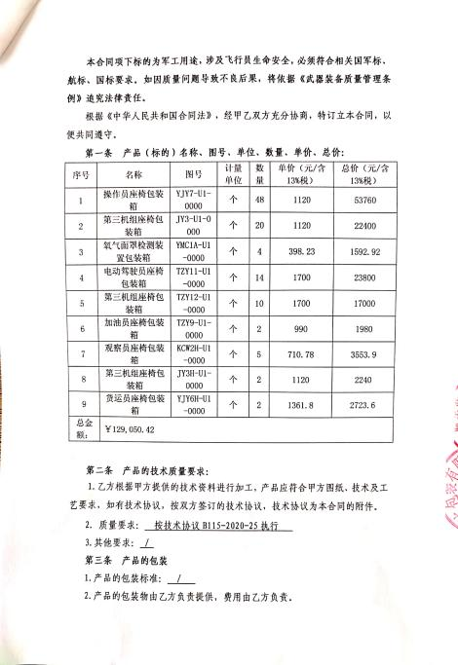  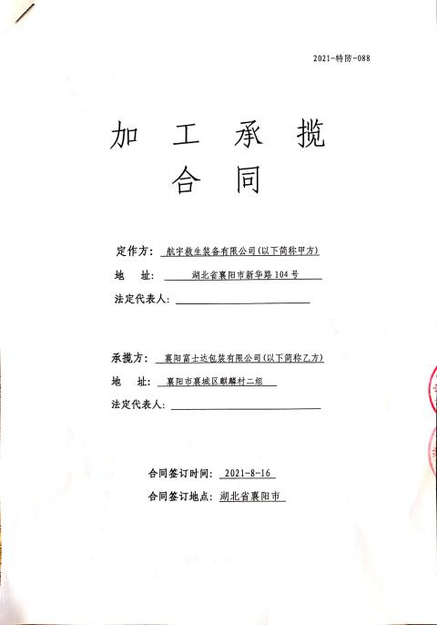  该公司的顾客较为固定，为航宇救生装备有限公司提供木箱，与顾客签订的书面合同，由总经理组织相关部门以会议或会签的形式进行评审，并做好《合同评审记录》的记录。  查公司产品销售合同  ——合同签订日期为 2021年8月16日  供方：襄阳富士达包装有限公司  需方：航宇救生装备有限公司  产品：操作员座椅包装箱 YJY7-U1-0000  第三机组座椅包装箱 JY3-U1-0000  ……  型号、价格、数量：详见合同书  技术要求：按照国家、行业标准和合同要求  交货时间：供方接到交货通知后15天内负责送到需方指定仓库。  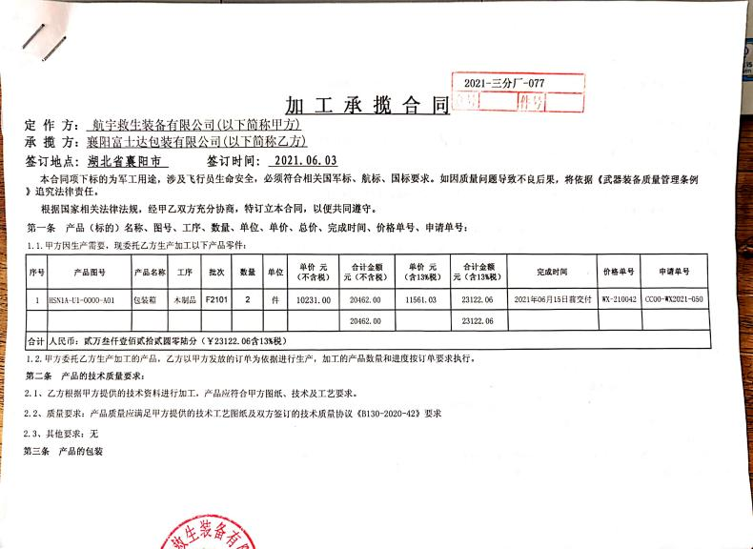  ——合同签订日期：2021年6月3日  供方：襄阳富士达包装有限公司  需方：航宇救生装备有限公司  产品： 包装箱  型号、价格、数量：详见合同书  技术要求：按照国家、行业标准和合同要求  合同写明了双方的责任和要求及义务。  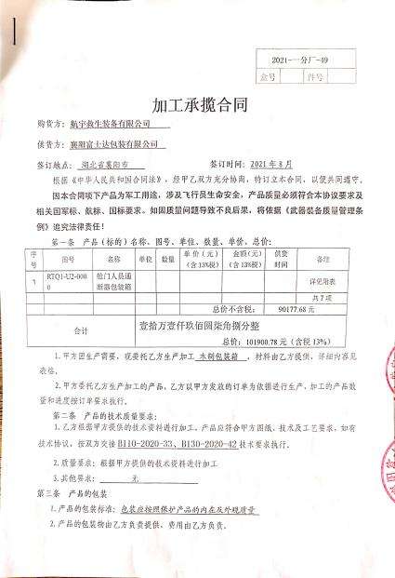  ——合同签订日期：2021年8月  供方：襄阳富士达包装有限公司  需方：航宇救生装备有限公司  产品：仓门人员通段器包装箱  型号、价格、数量：详见合同书  技术要求：按照国家、行业标准和合同要求  合同写明了双方的责任和要求及义务。
产品有关要求的评审及变更 | 8.2.3  8.2.4 | 查合同的评审记录，提供《合同、订单评审表》  评审日期：2021年8月14日及 2020年6月1日评审。评审在合同签订之前进行。符合要求。  评审内容包括交货期限、质量要求、交付要求、法规要求、工艺要求 5 项。评审结果：全部通过。  公司目前暂无合同更改情况。 | Y
外部提供的过程、产品和服务的控制 | 8.4 | 编制了《采购和供方评定控制程序》，明确了根据销售订单，编制《采购计划》。对采购计划中重要物资进行定期合格供方评价，内容包括：产品质量、交货期、价格及售后服务等内容。经由总经理确认后，纳入公司合格供方。  编制《供方评价标准》，规定了对选择评价和重新评审供方的方法。通过调查供方的质量保证能力如：经营合法性、产品质量、质量保证能力、价格、交货、服务、质量管理体系等方面进行评价。  主要采购物资有：松木板材、铁钉、胶水、油漆等。  识别的外包过程：无。按照《供方评价标准》进行了评价，并编制了《合格供方名单》。  提供有《合格供方一览表》  合格供方名称 供应产品名称  山东佳誉润升木业有限公司 板材  日照徐靖嘉帆木业有限公司 板材  襄阳五金店 铁钉、胶水、油漆  2021年3月11日对供方山东佳誉润升木业有限公司的调查及评价。评价内容：企业资质、供货能力、产品质量、交货期、价格等；符合要求。  另抽其他供应商，未能提供日照徐靖嘉帆木业有限公司（木材）的相关证实。。  业务部根据顾客订货信息和仓库提供的材料库存信息，确定需要实施采购的任务，编制采购计划，经批准实施采购。公司已建立、保持与合格供方信息反馈渠道，及时沟通、保持协调，有良好的互惠关系；采购信息充分、可靠，采购产品的要求明确、适宜（包括品名、规格、数量、交付期、价格等）；  抽 2021年采购合同，发票、送货单等材料。  物品名称 数量 采购厂家  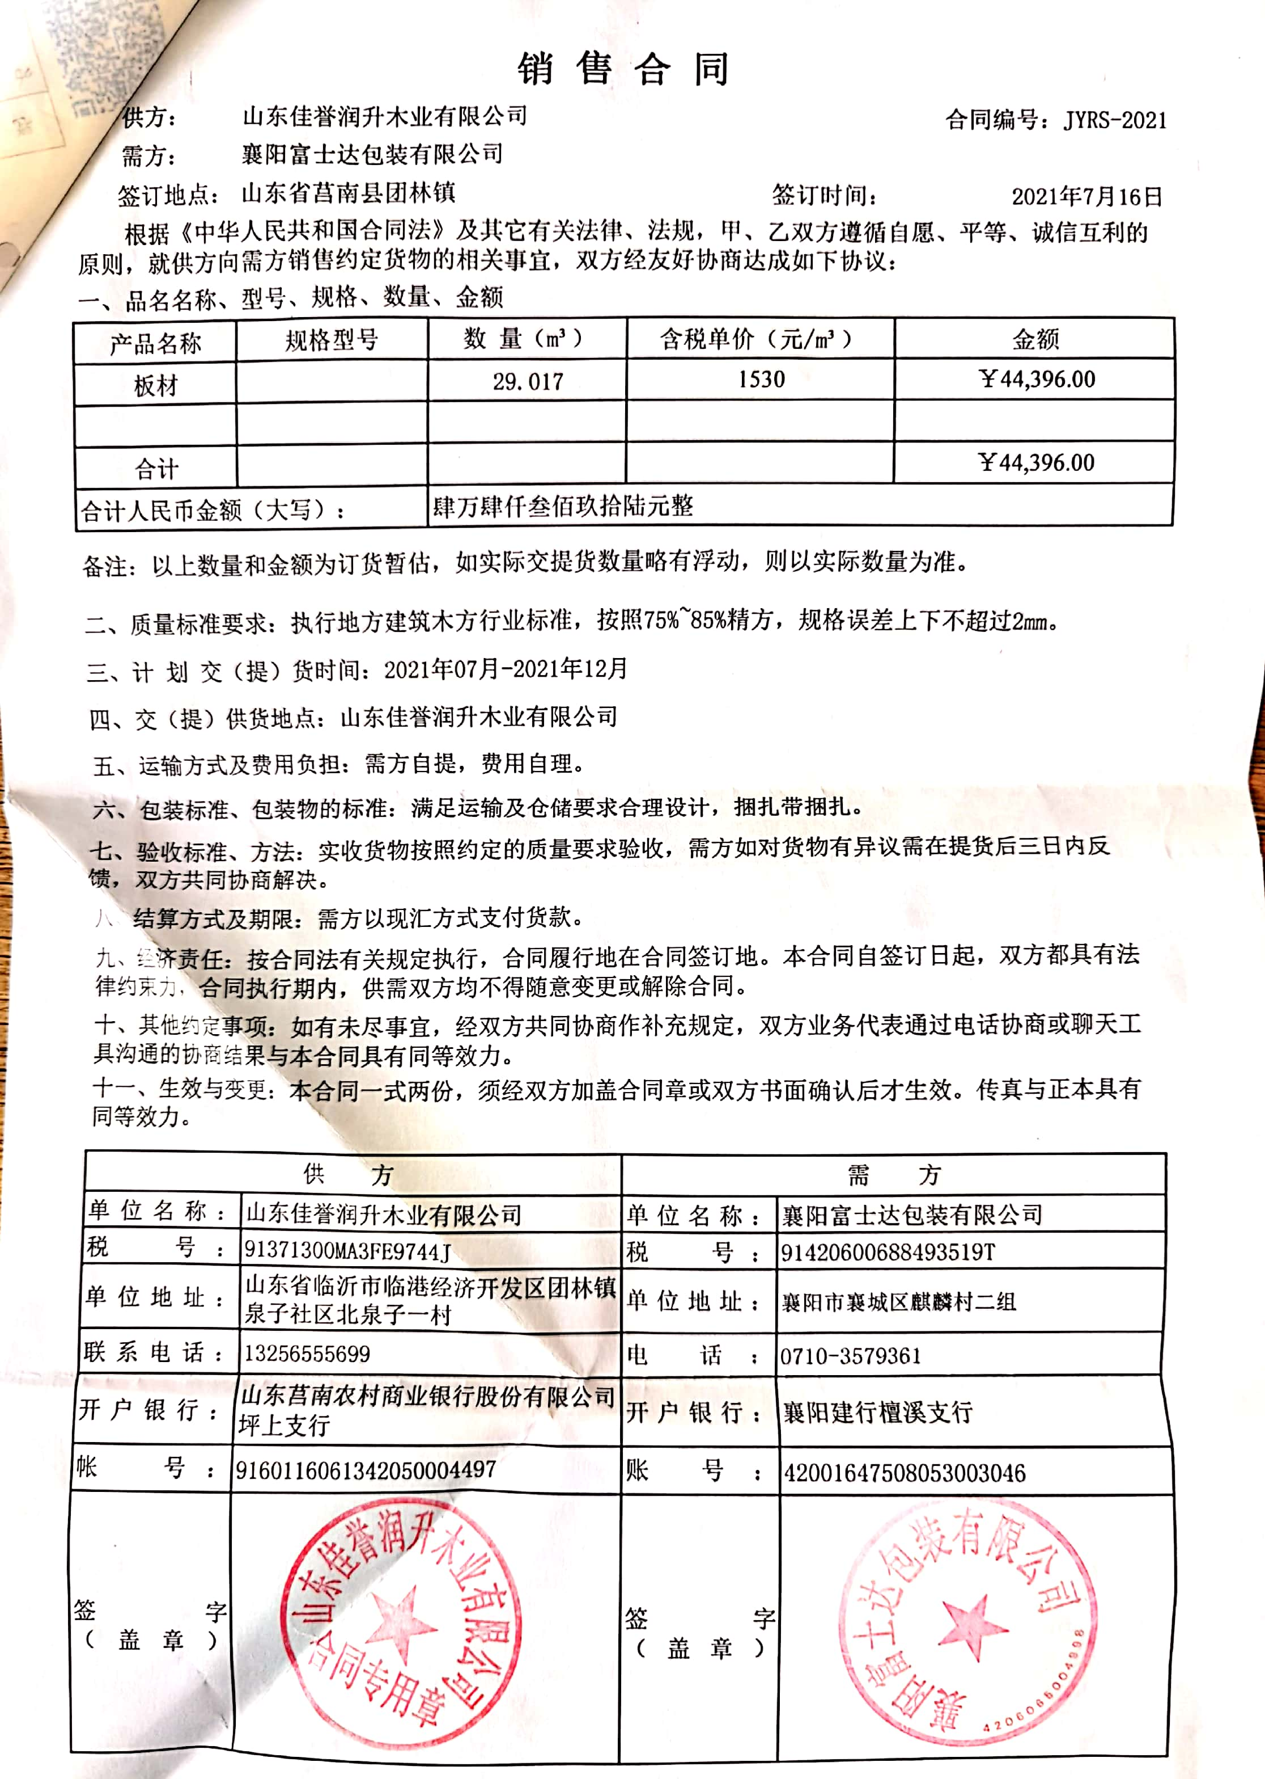  板材 29.017立方米 山东佳誉润升木业有限公司  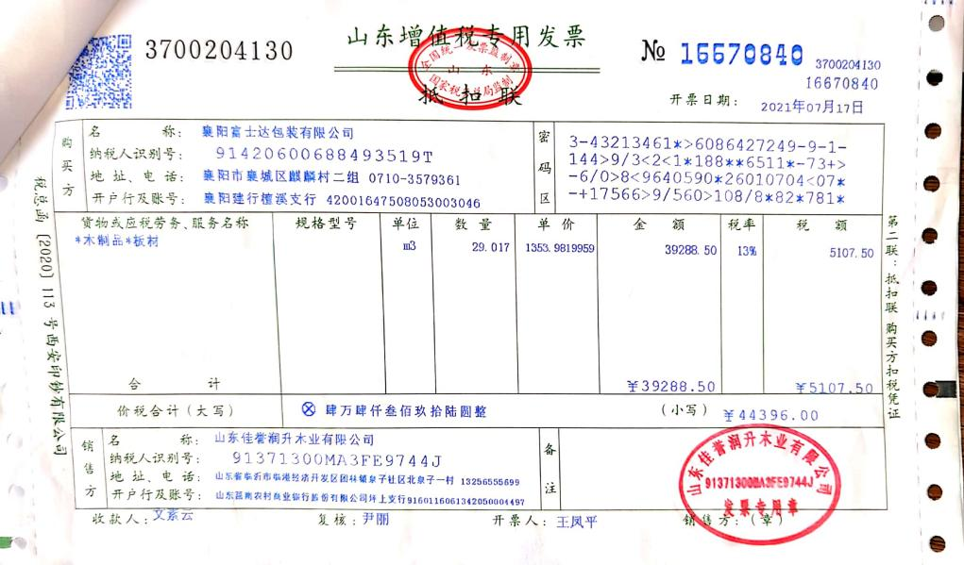  物品名称 数量 采购厂家  板材 48.566立方米 日照徐靖嘉帆木业有限公司  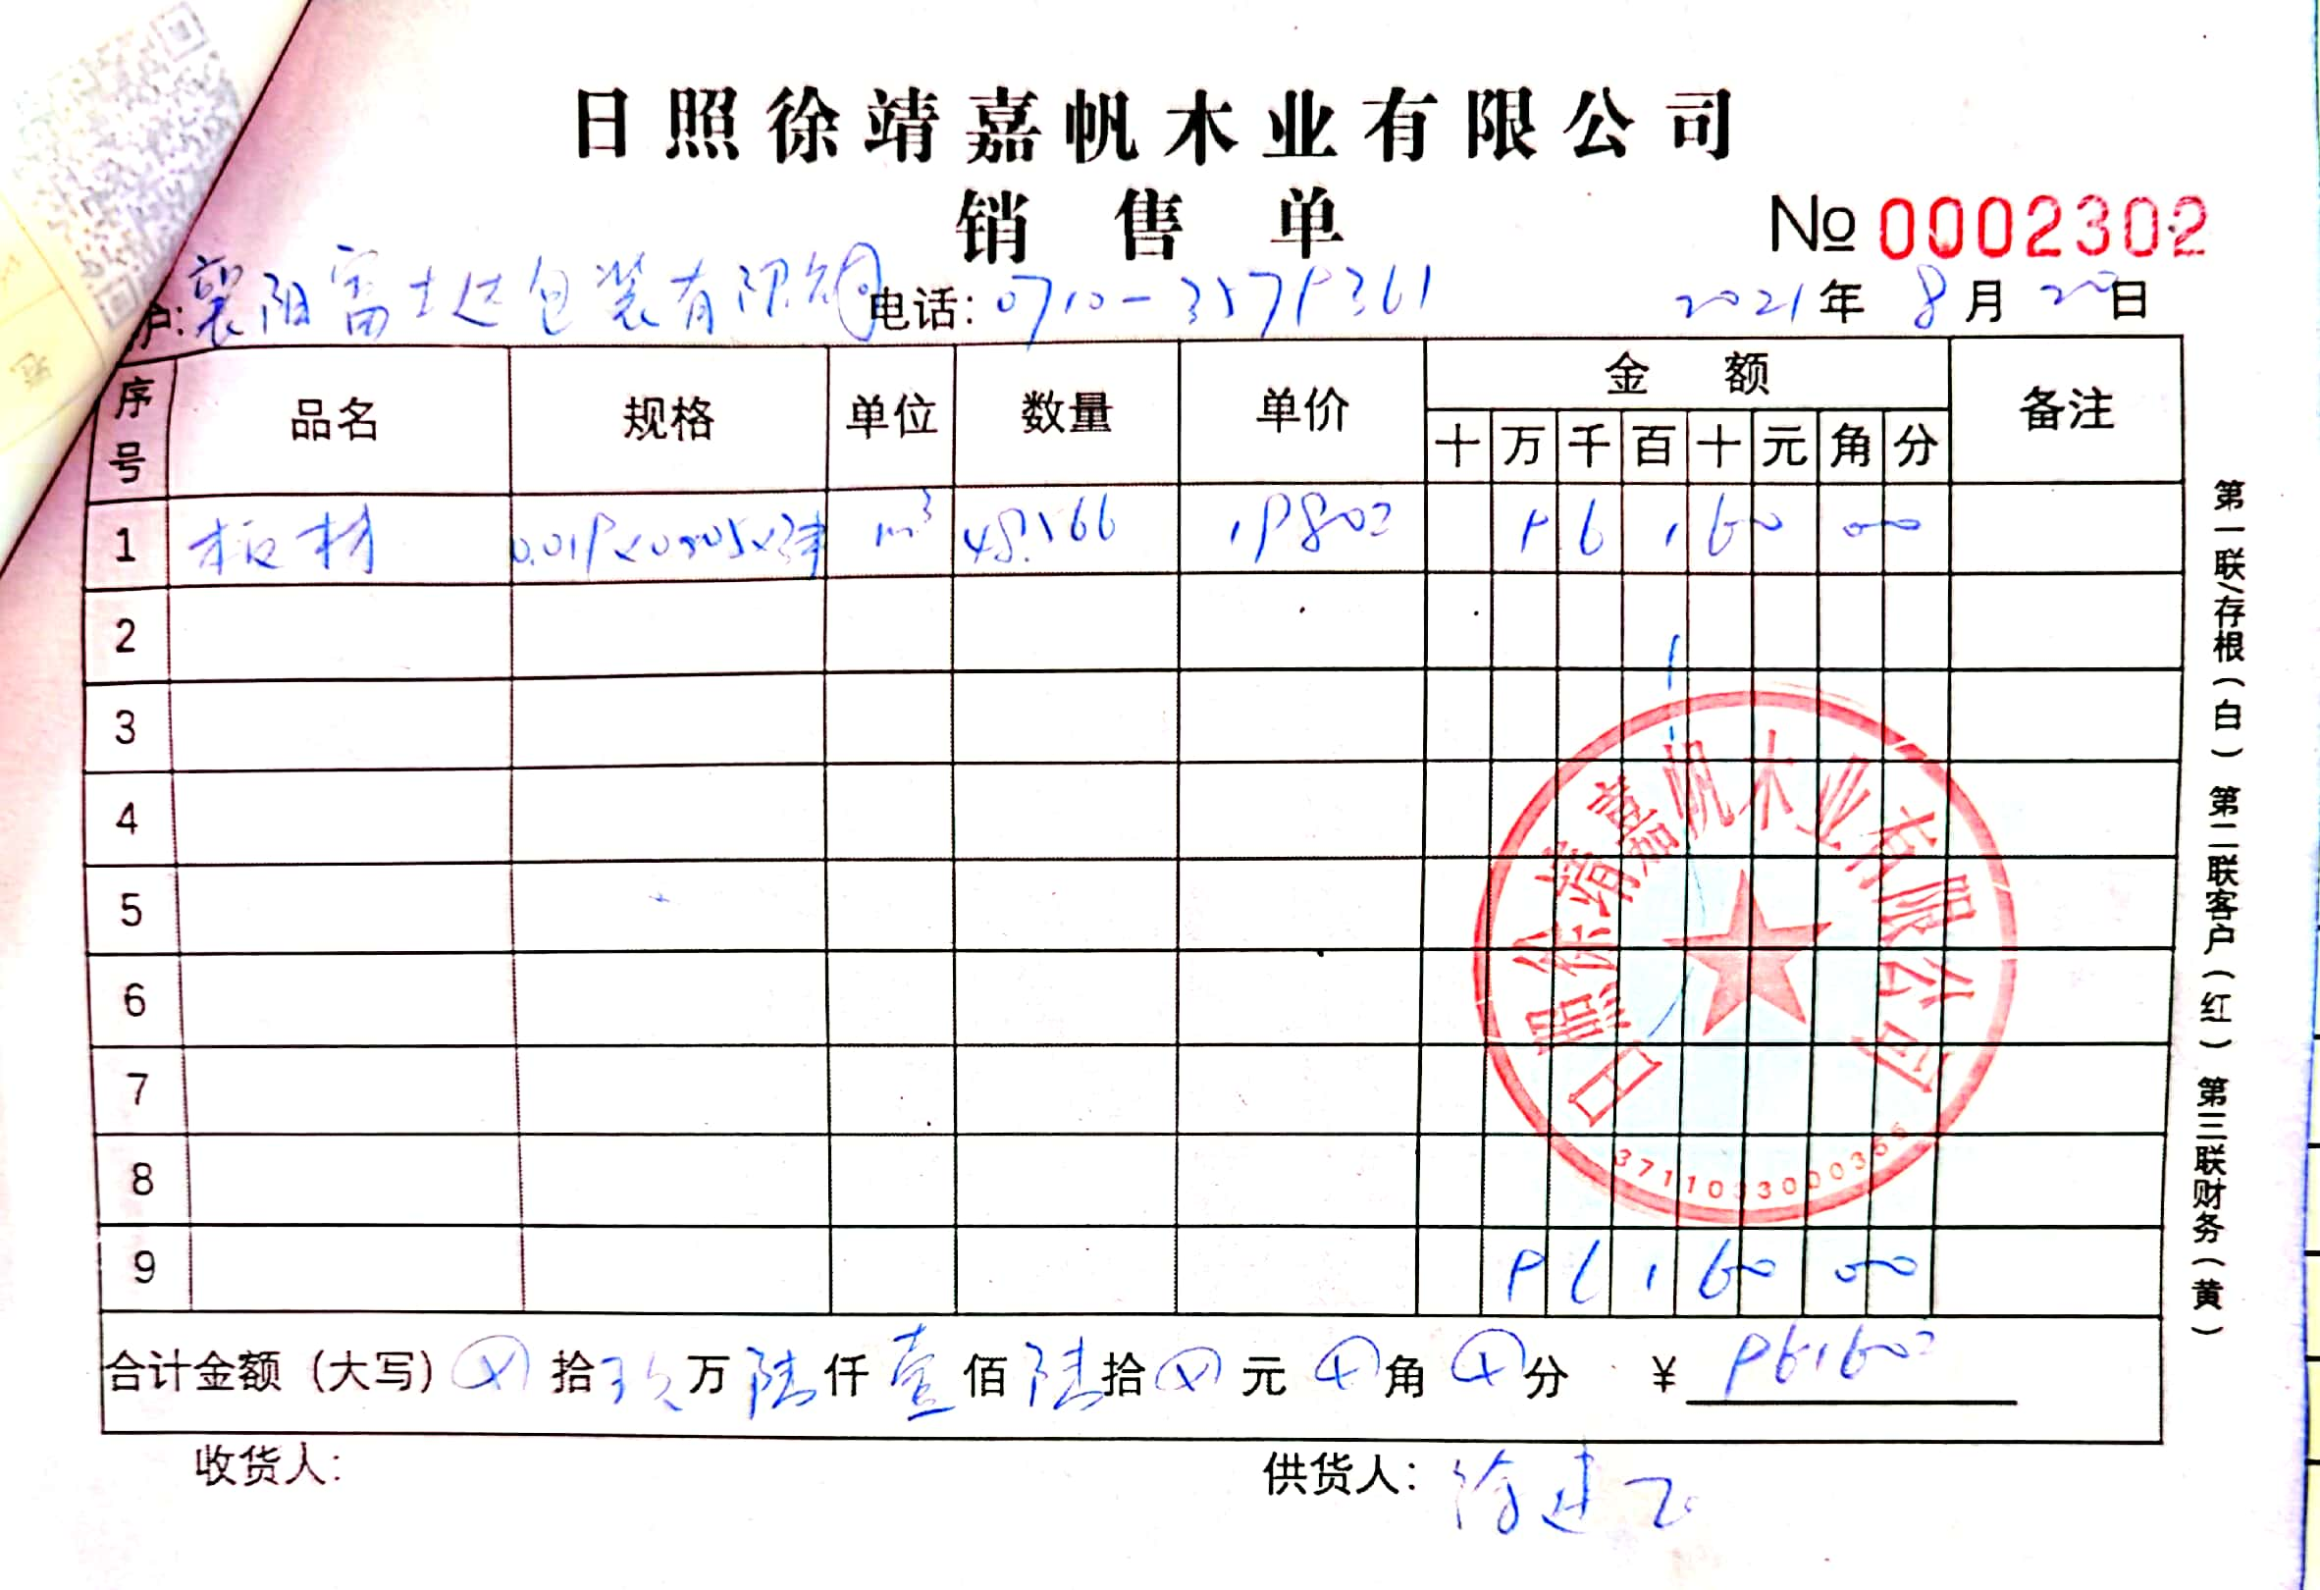  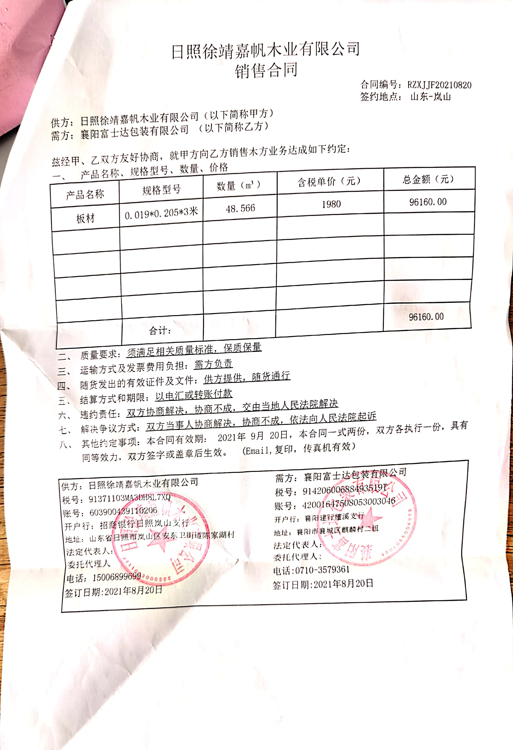  采购产品的进货检验详见生产部8.6条款审核记录。 | N
顾客或外部供方财产 | 8.5.3 | 公司质量手册中规定顾客或外部供方财产可能包括材料、零部件、工具和设备、顾客的场所、知识产权和个人数据。业务部负责接收顾客图纸，建立顾客图纸台账。顾客要求时，与顾客签订保密协议，应及时向顾客报告采取措施解决。顾客财产可包括知识产权和个人信息。  公司目前无有形的外部供方财产，所保存的外部供方财产为供方的个人信息。公司由业务部统一储存保管，防止泄露。
交付后活动 | 8.5.5 | 查产品交付情况：产品交付至客户处通过物流服务企业，客户签收，公司通过电话跟踪沟通及定期拜访、客户满意度调查等方式确认交付及交付后服务的满意程度。经查符合要求。
顾客满意度 | 9.1.2 | 公司通过电话，走访等形式，接受顾客反馈，了解顾客顾客满意度信息，发放调查表对顾客满意度进行定量测量。  提供“顾客满意度调查表”，调查主要内容：产品质量、交货期、（服务）改善及其效果等方面的满意程度等，各项得分求平均值得最终结果。对顾客航宇救生装备有限公司进行了满意度调查。提供顾客满意调查分析。顾客满意度96分。  该结果已提交管理评审。

说明：不符合标注N

